

V 1.0

ASI

Modulo Web Richiesta Equiparazioni - Guida all’uso

**Mammutmedia Società Cooperativa**

**ASI Modulo Web Equiparazioni**

**Guida all’Uso**

Release v 1.2 – 20.05.2023

**Author**: Enrico Burani (e.burani@mammutmedia.com)

Questo sistema si propone di permettere agli Enti Affilianti la richiesta di prodotti ASI, in questa guida parliamo di Equiparazioni.

Il primo passo è l’accesso tramite le credenziali fornite.

Al momento il link di accesso è: <https://partner.mammutmedia.com:8443/asitest/login.aspx>

Successivamente, appena terminata la fase di test, il link di accesso sarà:

<https://partner.mammutmedia.com:8443/asi/login.aspx>

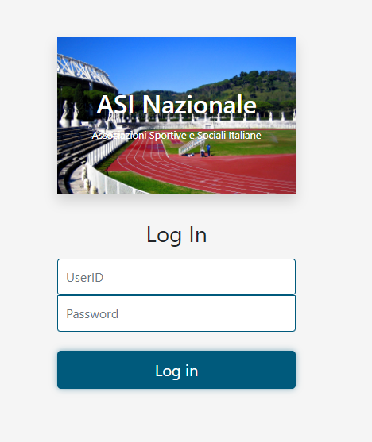

Appena entrati, la Home Page ci mostra la possibilità di accesso alle 2 sezioni di cui si compone l’App, Tesseramento e Albo. La sezione Equiparazioni è nella sezione Albo.



Entrando in Albo, abbiamo la home di Albo composta da quattro App, Corsi, Equiparazioni, Rinnovi e Consulta Albo.

Possiamo notare, sotto i 4 pulsanti di accesso alle App, un grafico ci mostra quante richieste di Corsi, Equiparazioni e Rinnovi sono in stato Attivo, ovvero con flusso operativo non ancora concluso.

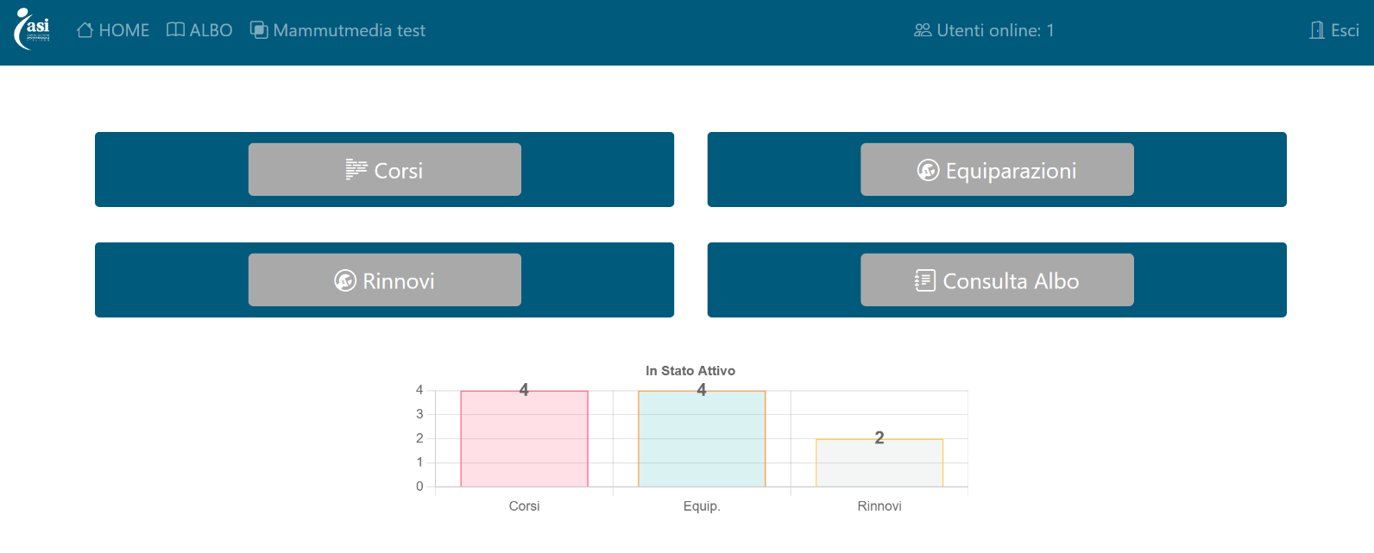

Entriamo in Equiparazioni.

L’App si posiziona di default su Equiparazioni Attive. Troviamo un secondo livello di menù con le seguenti voci operative:

1. *Equiparazioni Attive*
2. *Equiparazioni Evase*
3. *Equiparazioni Respinte*
4. *Nuova Richiesta*

Va notato che Equiparazioni Attive, Evase e Respinte riportano un numero che indica la quantità di elementi presenti in ogni sezione.

# Equiparazioni Attive

Il flusso è strutturato in modo che si possa fare una Richiesta che includa da 1 a n Equiparazioni. Di conseguenza graficamente abbiamo una visualizzazione a tab espandibili e comprimibili che mostrano il dettaglio, ovvero quante singole Equiparazioni sono stati inserite per ogni Richiesta.

La prima cosa da notare sono le informazioni riportare nella intestazione del tab.



Il codice della Richiesta, la data e l’orario, la quantità delle singole Equiparazioni presenti per la Richiesta in questione e lo status della Richiesta nell’ambito del flusso operativo. Nell’esempio riportato nell’immagine siamo in Ordine in lavorazione.

Ogni singola Equiparazione è rappresentata da informazioni che riportano dati di diverso genere partendo da Nominativo, Codice Fiscale, Numero Tessera assicurativa, Data Scadenza, se si è richiesto il cartaceo, Stampa Diploma, la destinazione della spedizione, eventuali diritti segreteria, etc. Sono anche riportati i dati di ambito sportivo.

Alla destra di ogni scheda possono esserci o meno dei pulsanti per una serie di attività. Nell’esempio dell’immagine, troviamo il pulsante che permette la visualizzazione della documentazione presentata.

# Equiparazioni Evase

La pagina Equiparazioni Evase è molto semplice. Riporta le singole Equiparazioni che hanno terminato il flusso operativo.

Di default vengono mostrati le ultime 10 Equiparazioni, ordinate per numero Richiesta decrescente. Il tipo di dati riportato a livello scheda è simile ai dati riportati in Equiparazione Attive.

Sulla destra ci sono i pulsanti per effettuare il download del tesserino tecnico, del diploma se richiesto in fase di creazione della domanda e la visualizzazione della documentazione presentata.

A livello operativo si può effettuare una ricerca per Codice Fiscale oppure per numero Richiesta.

1. **Equiparazioni Respinte**

La pagina Equiparazioni respinte funziona in maniera analoga a quella delle Equiparazioni Evase. Sono mostrate quelle respinte. Di default vengono mostrate le ultime 10 ed esiste la possibilità di fare una ricerca per Codice Fiscale oppure per numero Richiesta. Importante in questa pagina è l’informazione relativa al Motivo a monte del rifiuto dell’Equiparazione.

1. **Nuova Richiesta**

Con una Nuova Richiesta inizia il flusso operativo. La prima schermata ci mostra l’obbligo di inserire i seguenti dati da 3 menù a discesa: Sport, Disciplina e Specialità. Queste informazioni appaiono solo nel caso di prima Equiparazione di una Richiesta e determinano Sport, Disciplina e Specialità delle successive Equiparazioni appartenenti alla stessa Richiesta.

Facendo click sul pulsante Nuova Richiesta, si passa alla pagina del Controllo Tesseramento.

Viene effettuato il controllo assicurativo del tesserino basandosi sul Codice Fiscale fornito.

**Il controllo ha esito positivo**

Viene mostrata la pagina di caricamento del diploma oggetto di Equiparazione. Viene accettato il formato pdf. Notare la possibilità di inserire una nota di accompagno del Diploma caricato.

Una volta caricato il diploma il sistema ci porta alla pagina dove poter caricare in maniera facoltativa una fototessera.

Se si sceglie di non caricare la foto, basta fare click sul checkbox Salta il caricamento foto ed attendere di essere direzionati sulla pagina successiva. Altrimenti si procede al caricamento della fototessera.

Il caricamento della foto, richiede che siano rispettati alcuni paramenti.

Dopo l’inizio del caricamento va atteso che la procedura arrivi a fine.

La foto selezionata verrà mostrata in preview ed possibile cambiarla.

La foto deve essere in formato jpg.

Essendo una fototessera deve rispettare le proporzioni giuste e comunque le dimensioni minime accettate sono: Altezza 140 pixel – Larghezza 100 pixel. Le dimensioni massime: Altezza 1400 pixel – Larghezza 1000 pixel.

Come si può capire il rapporto perfetto è 1.4:1. Il sistema comunque accetta anche rapporti diversi ma è fondamentale che l’altezza sia maggiore della larghezza, altrimenti la foto non si adatta ad essere una foto di una tessera.

Per quanto riguarda la pesantezza del file che si carica, non si devono superare i 3 mb.

Nella schermata sopra, notate come la prima delle foto sia una fototessera corretta e come le altre non siano adatte a questo scopo.

**Il controllo non ha esito positivo**

Nel caso il controllo non ha esisto positivo, ad esempio Codice Fiscale non esistente in Albo oppure tesseramento associativo non trovato.

**Il flusso operativo della richiesta - continua:**

Vengono mostrati una serie di campi precompilati con i dati già presenti. I campi di color rosa sono di sola lettura e quindi non possono essere modificati.

Le informazioni sulla residenza vanno compilate

Il checkbox Stampa Cartacea va selezionato se si vuole appunto una stampa cartacea. In questo caso si apre una zona della schermata nella quale sono richieste altre informazioni. Se si vuole la stampa del diploma, fare click sul checkbox Stampa Diploma.

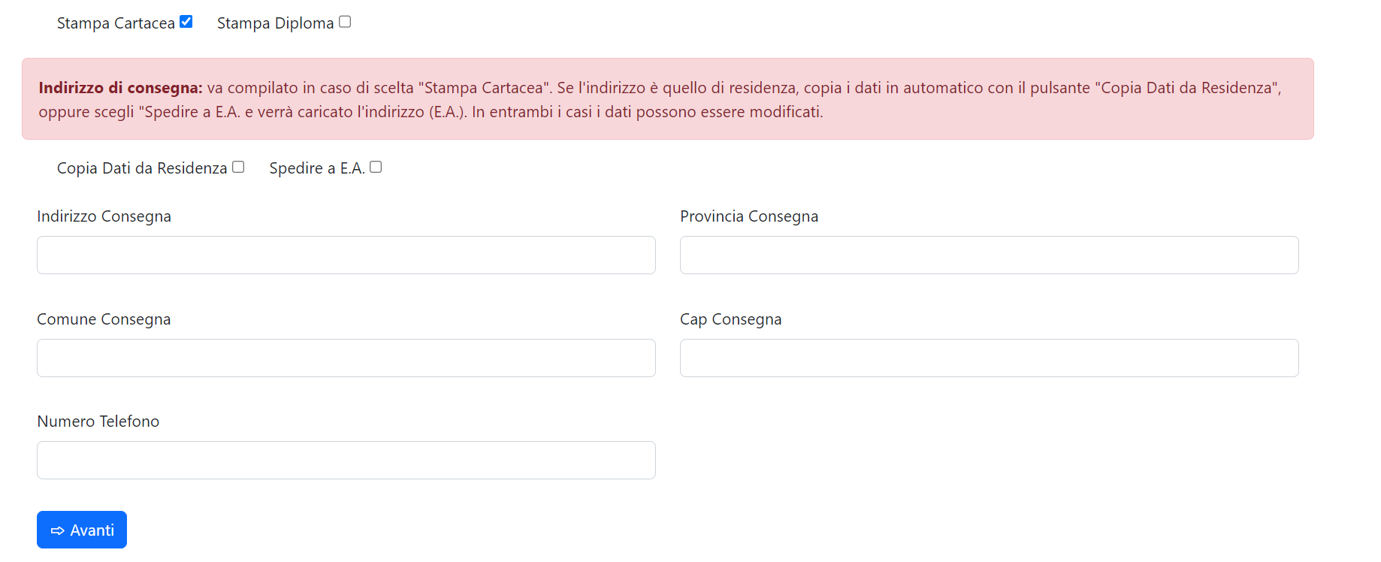

Un avviso ci indica cosa fare:

**Indirizzo di consegna: va compilato in caso di scelta "Stampa Cartacea". Se l'indirizzo è quello di residenza, copia i dati in automatico con il pulsante "Copia Dati da Residenza", oppure scegli "Spedire a E.A. e verrà caricato l'indirizzo (E.A.). In entrambi i casi i dati possono essere modificati.**

Una volta compilata questa zona della schermata, si deve far click sul pulsante Avanti per arrivare all’ultima pagina del processo di Richiesta.

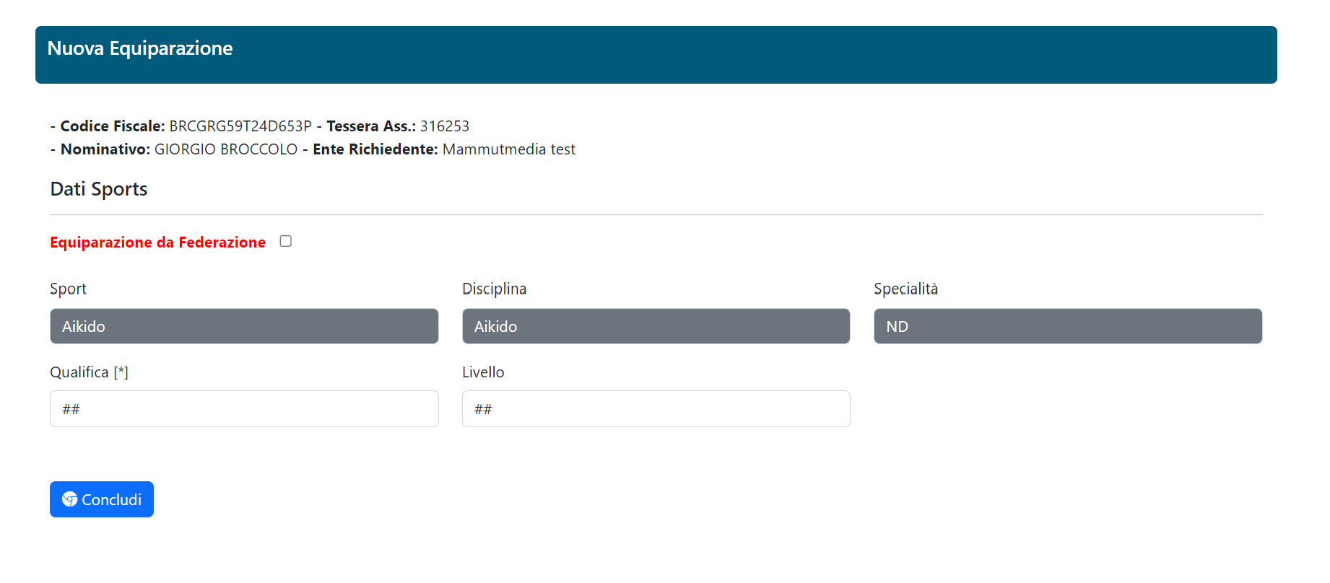

In questa pagina vengono riportati i dati Sport, Disciplina e Specialità che sono non modificabili. Viene invece richiesto di inserire Qualifica e Livello e la possibilità di selezione con il checkbox Equiparazione da Federazione. Una volta tutto compilato non ci resta che fare click sul pulsante concludi.

Il sistema ci riporta alla pagina Equiparazioni Attive, con il tab della Richiesta appena iniziata aperto.

Come possiamo vedere ci sono di default 5 pulsanti a disposizione:

* Aggiungi Equiparazione
* Termina questa Richiesta
* Cancella questa Richiesta
* Annulla Equiparazione
* Documentazione presentata

**Aggiungi Equiparazione:** permette di aggiungere una nuova Equiparazione alla Richiesta.

**Termina questa Richiesta:** permette di terminare la Richiesta che verrà quindi chiusa ed inviata ad ASI per il proseguo del flusso operativo. Nota bene che se la Richiesta viene terminata, per detta Richiesta non sarà più possibile aggiungere Equiparazioni.

**Cancella questa Richiesta:** Pulsante presente fino a che la Richiesta non venga terminata, e permette la cancellazione della stessa e delle Equiparazioni collegate.

**Annulla Equiparazione:** Permette di cancellare una singola Equiparazione. Anche questa azione è possibile fino a che non sia terminata la Richiesta.

**Documentazione presentata:** Permette di visionare la documentazione presentata, diploma ed eventuale fototessera.

**Il flusso operativo della richiesta - continua:**

Nella schermata sottostante, vediamo che nella Richiesta ci sono 2 Equiparazioni. Entrambe con spedizione residenza.

Se si decide che questa Richiesta non ha bisogno di altre Equiparazioni, dobbiamo terminarla per continuare il flusso operativo. Non ci resta che fare click sul pulsante Termina questa richiesta.

**Richiesta terminata**

La Richiesta entra nello status di Inviato DT. In questa fase l’unico pulsante disponibile è quello di Documentazione Presentata. Non resta che attendere azioni da parte di ASI per poter poi procedere con il flusso operativo.

In questa fase ASI, potrà fare le seguenti azioni:

* Il DT approva;
* Il DT respinge;
* Il DT trasmette al Settore;

**Il DT approva**

La Richiesta approvata va in status Attesa Pagamento.

Troveremo il pulsante Invia Pagamento con riportata la cifra richiesta. A destra del pulsante è riportato il dettaglio diviso per Costo Equiparazione, diritti di segreteria e costo di spedizione.

**Il DT respinge**

**La Richiesta finisce nella sezione Equiparazioni Respinte, a disposizione per consultazioni utili anche a capire le motivazioni.**

**Il DT trasmette al Settore**

Il DT trasmette al Settore per una valutazione che dovrà essere data entro 5 giorni. Il Settore in caso di approvazione può indicare un prezzo da pagare indicato come Diritti di Segreteria.

**Il DT approva – continua:**

Nella schermata invio documento pagamento, notiamo che esiste la possibilità di inviare fino a tre file. I formati accettati sono: pdf, jpg e png.

Dopo aver caricato il primo documento, abbiamo un avviso che ci indica l’esito del caricamento e la possibilità di caricare ulteriori documenti.

Se il caricamento è, ad esempio di un documento ed è sufficiente, si deve fare click sul pulsante Termina caricamento e torna ad Equiparazioni Attive.

Subito terminata la fase di caricamento dei documenti di pagamento ci si ritrova in Equiparazioni Attive con lo status di Ordine in lavorazione. A questo punto del flusso operativo non possiamo fare altro che attendere azioni da parte di ASI.

ASI farà un check amministrativo sul documento inviato il cui esito potrà essere positivo o negativo.

**Esito negativo**

È mostrato ancora il pulsante di pagamento per procedere al caricamento del documento giustificativo corretto per un ulteriore check da parte di ASI.

**Esito positivo**

Appena possibile ASI inizia il processo di spedizione dell’ordine. La nostra Richiesta non è più mostrata in Equiparazioni Attive ma in Equiparazione Evase.

Come si può vedere dalla schermata oltre a tutti i dati abbiamo la possibilità di scaricare il tesserino tecnico appena generato. Nel caso di richiesta di cartaceo, i tesserini saranno in invio via posta. Inoltre, arriverà una e-mail che indicherà la generazione dei tesserini e del diploma, se richiesto in fase di creazione della domanda, e che saranno appunto disponibili in download nella pagina Equiparazioni Evase.

**Conclusione**

Questo è l’intero processo di gestione delle Richieste Equiparazioni. Al fine del buon funzionamento di tutto l’App è importante non navigare l’App con i pulsanti avanti ed indietro.